Anhang: BK_Sek1_Doku_Fläche_Grafik_56 - Tuschelandschaft

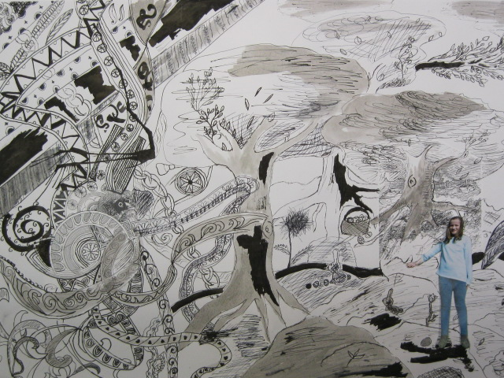
Bildquelle: ZPG Sek1 BK

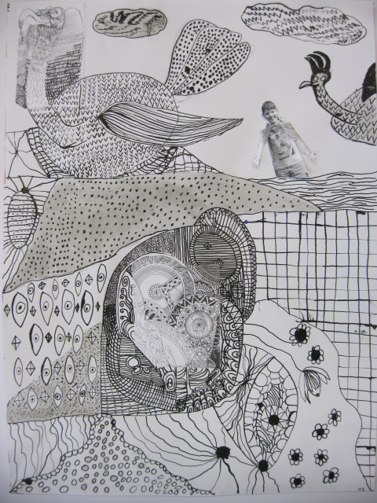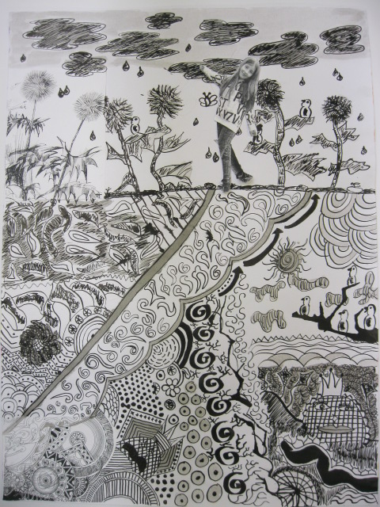
Schülerwerk von Marc Schmengler, Bildquelle: ZPG Sek1 BK Bildquelle: ZPG Sek1 BK

